9.《短诗三首》
作业  层次 | 作业内容 | 作业分析与设计意图 | 时 长
基础作业 | 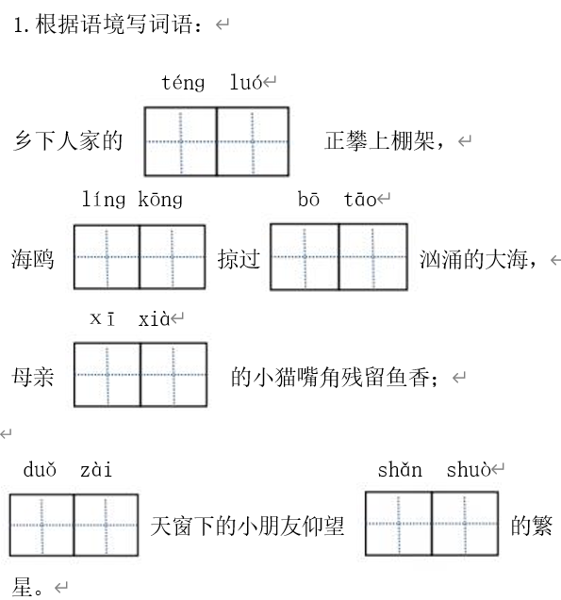 | 四年级下册语文第3单元作业常见问题：字词方面，“朦胧”“寂静”等词语书写易错，多音字“晕”易读错；诗歌鉴赏中，对诗歌意象的象征意义理解不深，情感分析不精准；仿写创作时，语言缺乏诗意，未能把握诗歌节奏与韵律。本题是对字 音、字形和字义 的考查，重在落 实语言文字积累 与梳理这一学习 任务群。 | 10分钟
提升 作业 | 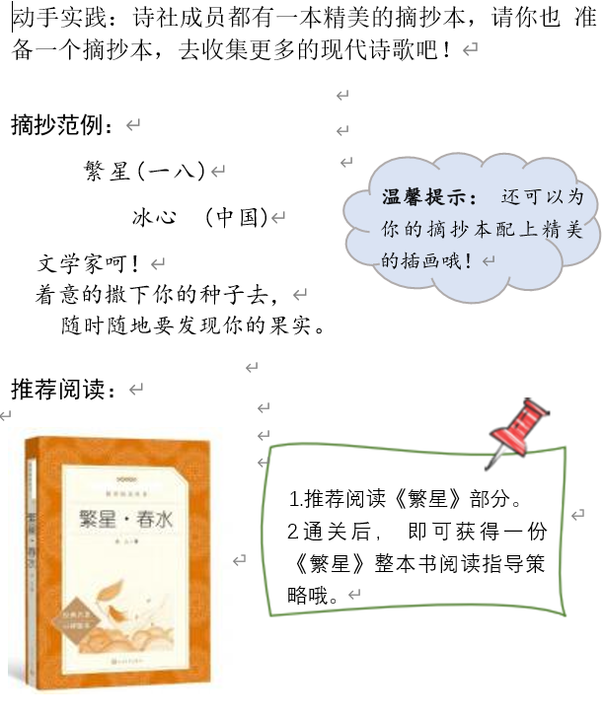 | 推荐阅读部分关注学生阅读 整本书的需求， 在单元之初布置 阅读任务，此后 在每关分步呈现 阅读指导策略， 针对性落实整本 书阅读的学习任 务群要求。 | 20分钟

10.《绿》
作业  层次 | 作业内容 | 作业分析与设计意图 | 时 长
基础作业 | 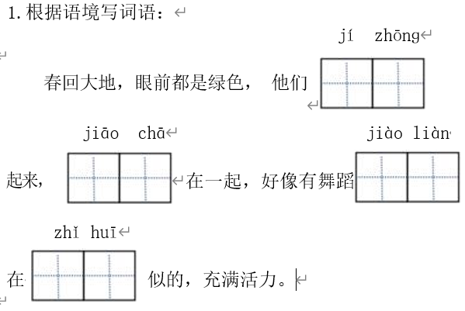 | 四年级下册语文第3单元作业常见问题：字词方面，“朦胧”“寂静”等词语书写易错，多音字“晕”易读错；诗歌鉴赏中，对诗歌意象的象征意义理解不深，情感分析不精准。本 题 是 对 字 音 和 字 形 的 考 查 ， 加 深 学 生 记 忆 第 二 题 是 对 颜 色 词 语 的 积 累 ， 为 本 单 元 词 句 段 运 用打下基础。 | 10分钟
提升 作业 | 绿”古往今来都是文人骚客们笔下的常客，你知道哪些带有“绿”字的诗词句呢？快加入小伙伴的讨论中吧！ | 四年级下册语文第3单元作业常见问题：字词方面，“朦胧”“寂静”等词语书写易错，多音字“晕”易读错；本 题 考 查 学 生 的 综 合 性 学 习 能 力 ， 收 集 途 径 的 回 顾 和 摘 抄 样 式 的 参 考 ， 为 后 期 综 合 性 活 动 的 开 展 做 好 了 初 步准备。 | 20分钟

11.《白桦》
作业  层次 | 作业内容 | 作业分析与设计意图 | 时 长
基础作业 | 1.下列加点字的读音全都正确的一项是(  A.金晖(huī) 徜徉(chánɡ)  B.白桦(huá) 刺绣(xiù)  C.绽放(zhàn) 花穗(suì) | 四年级下册语文第3单元作业常见问题：字词方面，“朦胧”“寂静”等词语书写易错，多音字“晕”易读错。其中， 语境的设置以诗 歌的形式呈现， 体 现 了 单 元 主 题， 同时也检查 了学生的字词运 用能力。 | 10分钟
提升 作业 | 请选择其中一首小诗，为诗中的主角配上一幅插 图吧！ | 四年级下册语文第3单元作业常见问题：字词方面，“朦胧”“寂静”等词语书写易错，多音字“晕”易读错；利用 跨学科的创新形 式考查学生对诗 歌形象的把握， 关注学生学科核 心素养的培养。  各题之间层层递进，梯度明显。

12.《在天晴了的时候》
作业  层次 | 作业内容 | 作业分析与设计意图 | 时 长
基础作业 | 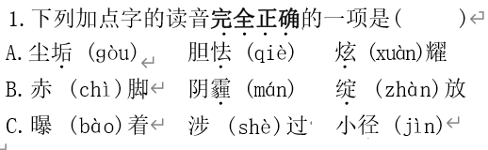 | 四年级下册语文第3单元作业常见问题：字词方面，“朦胧”“寂静”等词语书写易错，多音字“晕”易读错；利用 跨学科的创新形 式考查学生对诗 歌形象的把握， 关注学生学科核 心素养的培养。本 题 是 对 字 音、 字形和字义 的考查 ， 夯实字 词 学 习 为 后 面 诗 歌 读 出 节 奏 和 韵 律打下基础。 | 10分钟
提升 作业 | 兴凯湖是鸡西的地标，请你来当小诗人，选择你印象最深的一个景象夸夸咱们的家乡！  例如：  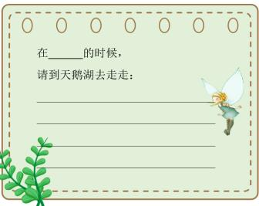 | 四年级下册语文第3单元作业常见问题：字词方面，“朦胧”“寂静”等词语书写易错，多音字“晕”易读错；利用 跨学科的创新形 式考查学生对诗 歌形象的把握， 关注学生学科核 心素养的培养。本 版 块 设 置 诗 歌 活 动 情 境 帮 助学生 巩固已学 知 识 ， 小 试 牛 刀 为 开 展 综 合 性 学 习做准备。 | 20分钟

作业评价标准

评价项目 | 评价标准 | 自评 | 同学评 | 师评
答案规范 | 1.客观题回答正确。  2.主观题能做到言之有理，接近示范答案。
语言优美 | 能做到活学活用，恰当的使用好词好句与修辞手法。
字迹工整 | 字迹整洁，没有错别字。
时间合理 | 能在规定时间内高效的完成作业。
有效阅读 | 在阅读时做好批注，能够流利，有感情的朗读书籍。

